Министерство транспорта Российской Федерации

Федеральное государственное бюджетное образовательное

учреждение высшего образования

«Российский университет транспорта (МИИТ)» (РУТ МИИТ)

Институт транспортной техники и систем управления

Кафедра «Управление и защиты информации»

Отчёт

по практике

«Учебная практика»

(вид практики)

Ознакомительная практика

(наименование практики)

Предоставлено решение задачи №4

«Работа с последовательностями в National Instruments LabView»

Выполнил: ст. гр. ТКИ-241

Пылаева С.А.

Вариант №12

Проверил: доц. Сафронов А.И.

Москва – 2025 г.

Оглавление

1. Цель работы 2

2. Формулировка задачи 2

3. Блок-схемы алгоритма программы 2

4. Блок-диаграммы LabView 3

5. Пользовательские интерфейсы LabView 9

6. Расчёт тестовых примеров 9

7. Вывод 15

# Цель работы

Освоение навыков работы с локальными и глобальными переменными, а также структурой последовательного вычислительного процесса внутри системы, адаптированной под потоковые вычисления.

# Формулировка задачи

В пакете прикладных программ *National Instruments LabView* создать виртуальный прибор, моделирующий поведение типовых сигнализаторов и индикаторов (заданных по вариантам).

На блок-диаграмме все функциональные, то есть значащие пересечения линий связи (узлы) обозначить точками.

Смоделировать работу пешеходного светофора с числовой индикацией (показывать количество секунд, оставшихся до переключения).

# Блок-схемы алгоритма программы

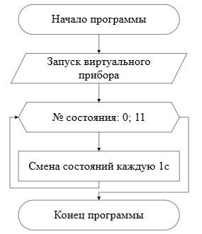

Рисунок – Блок-схема алгоритма программы

# Блок-диаграммы LabView

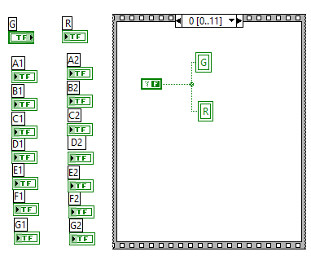

Рисунок – Блок-диаграмма состояния 0

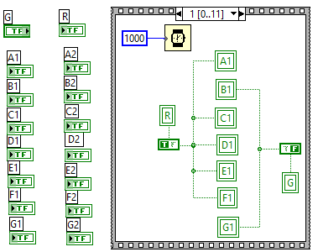

Рисунок – Блок-диаграмма состояния 1

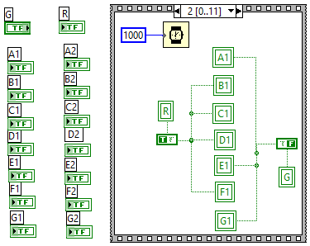

Рисунок – Блок-диаграмма состояния 2

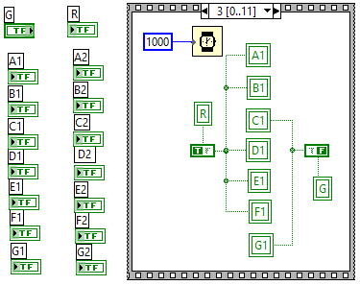

Рисунок – Блок-диаграмма состояния 3

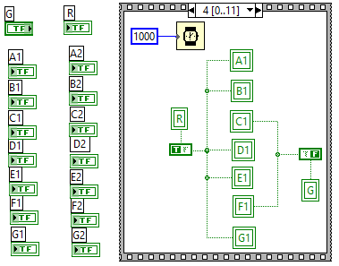

Рисунок – Блок-диаграмма состояния 4

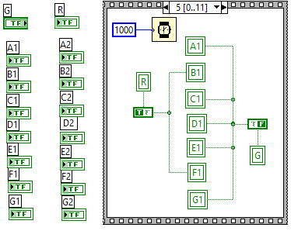

Рисунок – Блок-диаграмма состояния 5

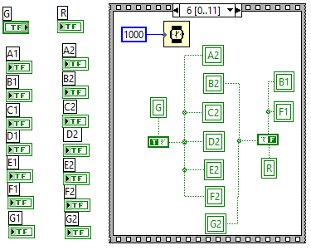

Рисунок – Блок-диаграмма состояния 6

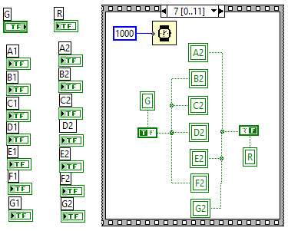

Рисунок – Блок-диаграмма состояния 7

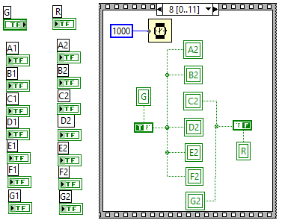

Рисунок – Блок-диаграмма состояния 8

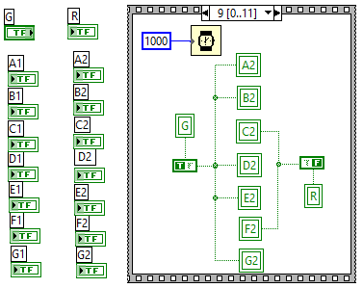

Рисунок – Блок-диаграмма состояния 9

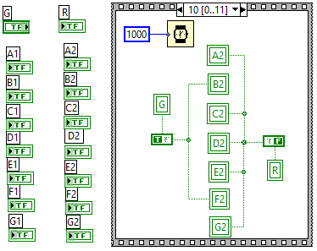

Рисунок – Блок-диаграмма состояния 10

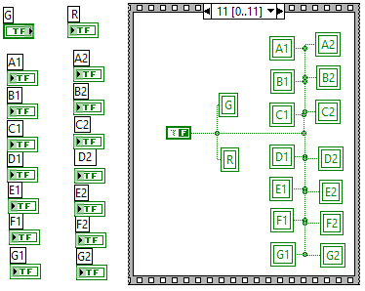

Рисунок – Блок-диаграмма состояния 11

# Пользовательские интерфейсы LabView

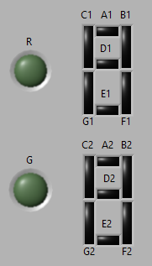

Рисунок – Пользовательский интерфейс

# Расчёт тестовых примеров

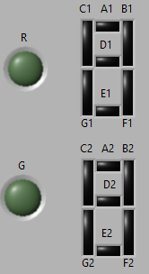

Рисунок – Светофор до включения (состояние 0)

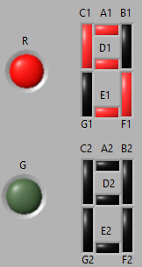

Рисунок – Красный сигнал светофора на 5 секунде (состояние 1)

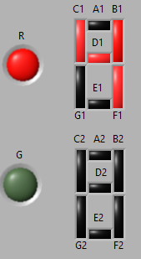

Рисунок – Красный сигнал светофора на 4 секунде (состояние 2)

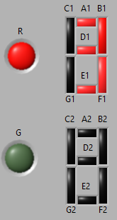

Рисунок – Красный сигнал светофора на 3 секунде (состояние 3)

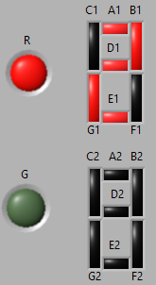

Рисунок – Красный сигнал светофора на 2 секунде (состояние 4)

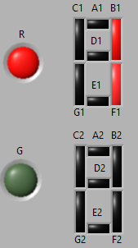

Рисунок – Красный сигнал светофора на 1 секунде (состояние 5)

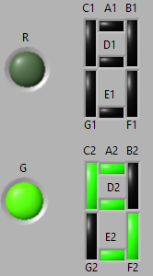

Рисунок – Зелёный сигнал светофора на 5 секунде (состояние 6)

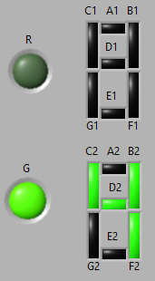

Рисунок – Зелёный сигнал светофора на 4 секунде (состояние 7)

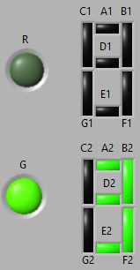

Рисунок – Зелёный сигнал светофора на 3 секунде (состояние 8)

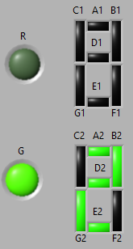

Рисунок – Зелёный сигнал светофора на 2 секунде (состояние 9)

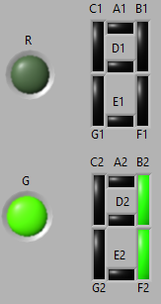

Рисунок – Зелёный сигнал светофора на 1 секунде (состояние 10)

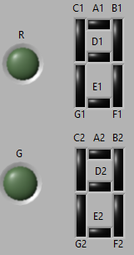

Рисунок – Светофор после выключения (состояние 11)

# Вывод

В ходе проделанной работы был создан виртуальный прибор в LabView, модулирующий работу пешеходного светофора с числовой индикацией. Освоены навыки работы с локальными и глобальными переменными, а также структурой последовательного вычислительного процесса внутри системы, адаптированной под потоковые вычисления.